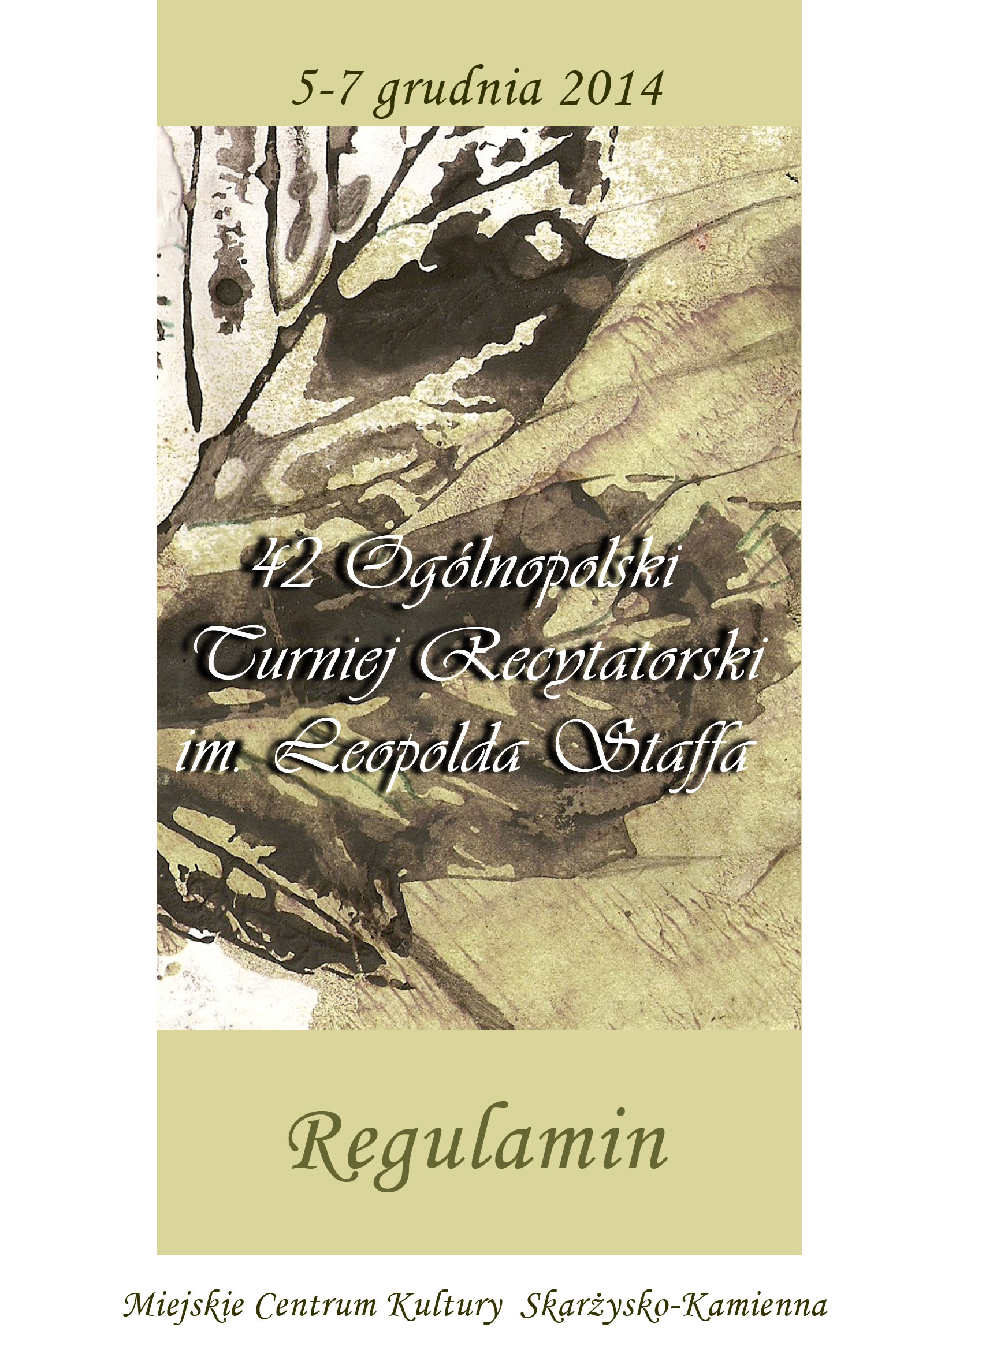

Drodzy recytatorzy, wywodziciele , śpiewający poezję.!!! Zapraszamy Was na kolejną edycję Turnieju im. L. Staffa
Przyjeżdżajcie! - by po raz czterdziesty drugi
” śpiewać pochwałę życia …”

Regulamin

Organizatorzy
Miejskie Centrum Kultury w Skarżysku-Kamiennej

Patronat

Prezydent Miasta Skarżyska-Kamiennej

Cele Turnieju
- kultywowanie i propagowanie piękna języka polskiego
- doskonalenie warsztatu artystycznego
- konfrontacja dokonań twórczych

Termin
Turniej odbędzie się w dniach od 5 – 7 grudnia 2014 r.
Miejskie Centrum Kultury ul. Słowackiego 25

Rozpoczęcie Turnieju 5 grudnia o godz. 16.00

Warunki uczestnictwa

- ukończone 16 lat
- przygotowanie repertuaru nie prezentowanego w poprzednich konkursach
- udział w eliminacjach i zakwalifikowanie się do finału
- (nie dotyczy laureatów ogólnopolskich konkursów recytatorskich
- i imiennie zaproszonych recytatorów)
- obecność od początku do końca Turnieju!!!

Kategorie
Turniej przeprowadzony będzie w trzech kategoriach :
- konkurs recytatorski
- poezja śpiewana
- „wywiedzione ze słowa”

Repertuar

Uczestników obowiązuje przygotowanie i prezentacja jednego utworu Leopolda Staffa bądź grupy literackiej SKAMANDER i drugiego dowolnego utworu. Dopuszcza się łączenie utworów w całość przeznaczoną do łącznego wykonania.

W kategorii „wywiedzione ze słowa” dobór repertuaru dowolny.

W odniesieniu do poezji śpiewanej obowiązują zasady :
- dopuszcza się wyłącznie muzykę własną nowo skomponowaną
- akompaniament - jeden instrument lub mały zespół muzyczny (do 5 osób)
Łączny czas prezentacji – maks.. 8 min.

Kryteria oceny :
- dobór repertuaru
- interpretacja utworów
- kultura słowa
- ogólny wyraz artystyczny

w poezji śpiewanej dodatkowo :
- zgodność muzyki z charakterem wiersza
- wartość kompozycji muzycznej
- muzykalność i warunki głosowe wykonawcy

w „wywiedzione ze słowa”
- celowość użycia środków pozasłownych

Jawna ocena prezentacji turniejowych.

Nagrody
W Turnieju przyznane zostaną nagrody pieniężne i rzeczowe:
- nagroda główna GAŁĄZKA WIKLINY
- nagroda specjalna za interpretację wiersza Leopolda Staffa.
Wszyscy uczestnicy otrzymają dyplomy i upominki.

Zgłoszenia

Termin nadsyłania zgłoszeń upływa z dniem 26 listopada b.r.

Nasz adres :
Miejskie Centrum Kultury im. Leopolda Staffa
ul. Słowackiego 25
26-110 Skarżysko-Kamienna
tel. (41) 25-31-482 centrala;
fax (41) 25-31-482 wew. 140
tel. kom. 664872145
e-mail: jagodzianka56@o2.pl

Uczestnicy, instruktorzy i obserwatorzy ponoszą następujące koszty :

- akredytacja w wysokości 150 zł płatna na konto
Miejskiego Centrum Kultury w Skarżysku-Kamiennej lub na miejscu
w dniu konkursu.
Getin Noble Bank S.A. nr 96 15 60 00 13 21 33 74 51 40 00 00 01
- koszty podróży

Serdecznie zapraszamy!!!!!!

